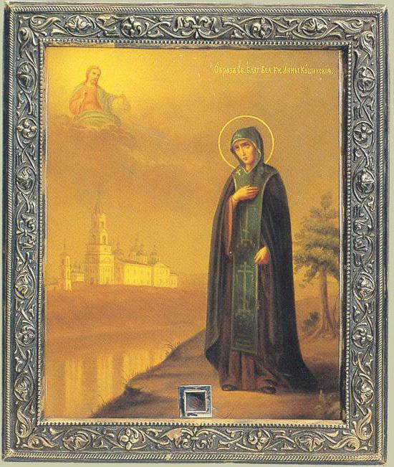
Святая благоверная княгиня Анна Кашинская
В каждом святом есть своя степень христианской добродетели, которую каждый в себе индивидуально воспитывал. Анна Кашинская — святая благоверная княгиня, ставшая воплощением одной из самых важных в жизни любого человека христианских добродетелей — терпения. Только через него можно прийти к смирению и кротости, которые дают ключи к дверям спасения, что предполагает начало духовного подвига.

Терпение во спасение души
Апостол и евангелист Лука писал совсем не зря такие мудрые слова, в которых определяются понятия того, что терпением спасаются души человеческие. В Священном Писании есть еще очень важные и пророческие тексты, гласящие о том, что от умножения беззаконий во многих людях оскудеет любовь, или претерпевший до конца сам спасен будет. Это говорит о том, что именно в терпении можно найти зрелость христианского характера и его готовность принять монашество, проповедничество или мученическую смерть за свою веру. Такой и была святая Анна Кашинская. В чем помогает княгиня? Чтобы ответить на этот вопрос надо окунуться в историю того времени, в котором она жила.
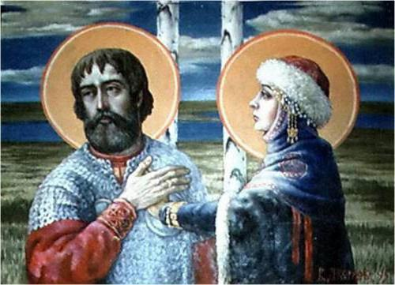

Испытания святости жизнью
Житие Анны Кашинской рассказывает о том, как много скорбей ей пришлось пережить, под тяготами испытаний в конце жизни она выбрала для себя монашеское служение Богу.
Анна Кашинская была дочерью Ростовского князя Димитрия Борисовича. Она являлась правнучкой святого Василия Ростовского, замученного врагами за то, что он не предал свою православную веру. В ту пору Святая Русь находилась под игом языческой татаро-монгольской Орды, и поэтому любой верующий в Иисуса Христа мог претерпеть за исповедь своей веры мученические страдания.
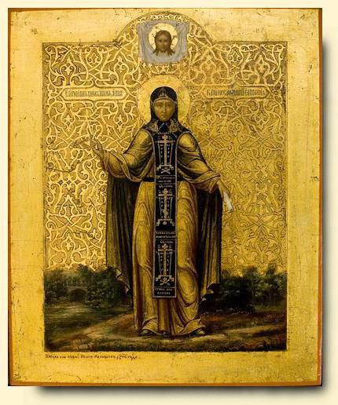
Еще в юности Анна Кашинская очень быстро поняла всю скоротечность и непрочность мирских благ и земного счастья. Удары посыпались не нее со всех сторон. Сначала скончался ее отец (в 1294 году). Через два года полностью сгорел их великокняжеский терем, затем тяжело заболел ее супруг князь Михаил Тверской, и умерла новорожденная дочь Феодора.
В 1318 году супруга Анны князя Михаила за отказ поклониться языческим идолам Орды до смерти замучили татары. Сначала они отрезали ему голову, а потом расчленили.
В истории православной церкви есть примеры супругов, принявших мученическую смерть, ими стали Андриан и Наталия, сохранившая свое вдовство после исповеднического подвига мужа.

Вдовство
Потом пришло время, когда Анна Кашинская начала терять своих любимых людей одного за другим. В 1325 году ее старший сын Дмитрий Грозные Очи узрел в Орде Юрия Московского, который был причастен к смерти его родного отца, и убил его, а потом и самого Димитрия казнил хан. В 1339 году жестоко казнили монголо-татарские воины и второго сына Анны Александра и ее внука —Феодора. Так мстила вражеская Орда за восстание в Твери.
В итоге все эти трагические события приводят княжну Анну к тому, что она решается идти иноческим путем и принимает постриг с именем Ефросинья.
Сначала она жила в Тверском Софийском соборе, но потом младший сын выстроил для нее специальный монастырь. Главным делом ее жизни стала усердная молитва Господу Иисусу за безвременно умерших своих родственников и за мирную жизнь на Руси.
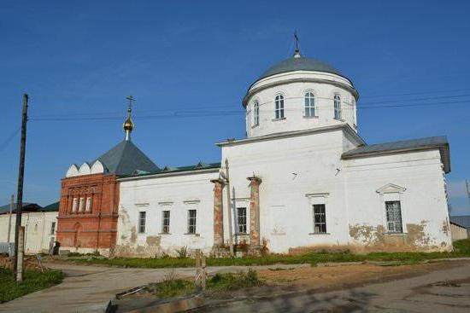

Забвение и чудеса
В 1368 году 2 октября душа ее упокоилась. Перед своей кончиною княгиня Анна приняла схиму. Ее похоронили в Успенском храме монастыря города Кашин (Тверской области), где она жила. К ее гробнице сначала относились неподобающим образом, а ее имя со временем было просто забыто за древностью лет. Но в 1611 году произошли чудеса при гробе ее. Во время осады города Кашина литовскими восками она явилась одному благочестивому пономарю, вылечила его и сказала, что она молит Господа Иисуса Христа и Пресвятую Богородицу, чтобы они избавили город от захватчиков. И тогда у жителей города пробудилось благоговейное отношение к своей небесной защитнице, которая и потом не раз спасала город от разорения.
Тогда в честь святой благоверной Анны стали назвать новорожденных детей, ее закрытый гроб стали украшать.
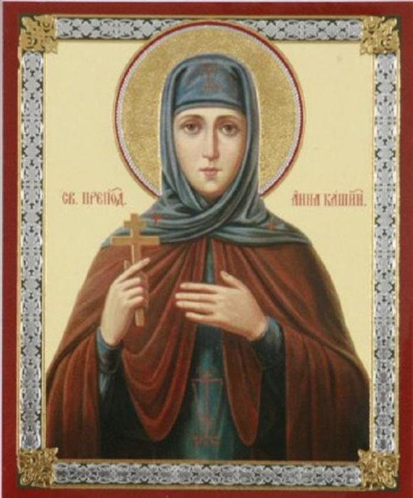
Святые мощи
Слух о ее чудотворных мощах дошел и до Святейшего Патриарха Никона, и до царя Алексея Михайловича. Московским собором, проведенным по этому случаю, было решено открыть гроб с ее мощами. Это событие произошло в 1649 году 21 июня.
Тело угодницы Божией Анны оказалось практически нетленным, при освидетельствовании небольшие следы тления были лишь на ступнях ног и на лице. Было также замечено, что ее правая рука находится на груди, она как бы благославляла древним двоеперстным перстосложением.
Святая благоверная Анна Кашинская (в иночестве Ефросиния) в ряду русских святых занимает особое место, и с ней связано много событий, повлиявших на раскол православной церкви на Руси, об этом сейчас и пойдет разговор.

Раскол между старообрядцами и новообрядцами
И тут наступает самая драматическая развязка. В 1677 году благоверная княгиня Анна Кашинская становится символом раскольнического брожения неразумных ревнителей веры православной.
Споры между новообрядцами и старообрядцами продолжались достаточно долго. На Московском соборе 1656 года старообрядцев, которые крестились двумя перстами, предали анафеме, назвали подражателями арменов и еретиками.
Старообрядцы, в свою очередь, стали указывать на факт открытого и всеобщего обозрения мощей святой княгини Анны, персты которой были сложены двоеперстно, а не троеперстно, как засталяли делать это новообрядцы. И вот люди шли в собор города Кашина, где стояли мощи, и видели ее персты. Это послужило серьезным и убедительным аргументом в пользу двоеперстия.
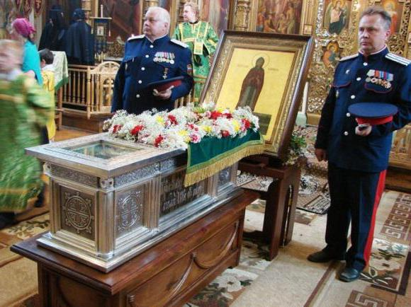
Царь
В 1677 году в Кашин поклониться святым мощам святой схимонахини Анны захотел приехать сам царь Феодор Алексеевич, но в последний момент он отказался от этой поездки, по примеру отца своего Алексея Михайловича. Вместо этого проводилось заседание, датированное 12-21 февраля этого же года, по распоряжению патриарха Иоакима была создана комиссия из митрополита Иосифа, архиепископа Симеона, игумена Варсонофия, протопопа Иоанна Лазарева, которые, осмотрев мощи святой, выявили свои «несогласия» и пришли к выводу, что правая рука княжны Анны сложена двуперстно.
И тогда ее светлая память опять пострадала, канонизация имени святой была отменена. Это был единственный такой очень необычный случай на Руси в православной церкви.
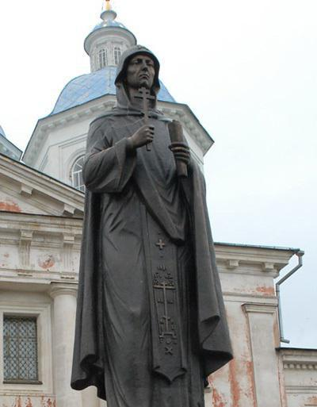

Икона: Анна Кашинская
Однако народ оставался верным своей святой, хоть и длилась эта «развенчанность» святой Анны около 230 лет. К ее гробу все равно шли молиться и искать утешения православные люди. Она помогала им в различных бедах и искушениях. У нее просили благословения на брак, на доброе дело и даже на принятие монашества.
В 1908 году почитание святой было восстановлено. А в 1910 году в Петербурге был освящен первый храм Анны Кашинской. И 12 июня было принято ее святое почитание в Русской православной церкви.
В годы войн и революций образ святой княгини стал еще ближе для людей. Она претерпела на земле и поэтому была удостоенная награды от Господа. Она имеет дерзновение быть великой молитвенницей тысяч страждущих и просящих заступничества душ человечеких.
Святая Анна Кашинская и сегодня остается верной помощницей сирот и вдов. И всякому скорбящему христианскому сердцу в своих обращениях стоит обратиться именно к ней.

